Мастер-класс для родителей: Артикуляционная гимнастика – играем, чтобы говорить красиво!
Цель: Познакомить родителей с основными принципами и эффективными упражнениями артикуляционной гимнастики, чтобы помочь детям развить четкую и правильную речь в игровой форме.
Оборудование: Зеркало (лучше большое, чтобы было видно лицо целиком), игрушки-помощники (медвежонок, зайчик), хорошее настроение!
Часть 1: Введение – Зачем нужна «зарядка для язычка»?

Здравствуйте, дорогие родители! Сегодня мы поговорим о том, как помочь нашим деткам научиться четко выговаривать сонорные звуки. И наш главный помощник в этом – артикуляционная гимнастика.

Что это такое?
Представьте, что наш язык, губы, щеки – это мышцы, как и все остальные в нашем теле. Чтобы они были сильными, ловкими и послушными, им нужна тренировка! Артикуляционная гимнастика – это и есть такая «зарядка для рта», комплекс упражнений для органов, участвующих в произношении звуков (языка, губ, нижней челюсти).
Зачем она нужна нашим детям?
1. Развитие силы и подвижности мышц: Слабые мышцы не могут точно и быстро принимать нужную позицию для произнесения звука.
2. Точность движений.
3. Подготовка артикуляционного аппарата: Особенно важна перед постановкой сложных звуков (шипящих, свистящих, соноров [Р], [Л]).
4. Профилактика: Помогает предотвратить возможные нарушения звукопроизношения.
5. Развитие речевого дыхания: Некоторые упражнения способствуют формированию правильного выдоха.
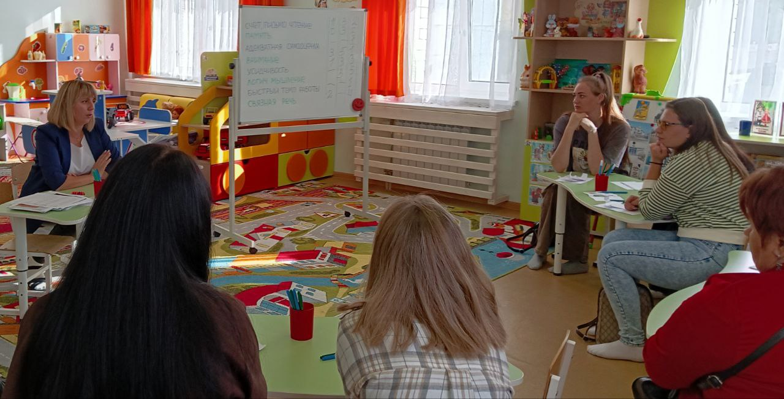

Звук [Р] относится к группе сонорных, при артикуляции которых голос преобладает над шумом.
Правильная артикуляция звука [Р] заключается в следующем:
- губы - полураскрыты или же занимают положение, необходимое для произнесения последующего звука (чаще гласного);
- зубы - разомкнуты;
- язык - широкий кончик языка поднят вверх к бугоркам за зубами (альвеолам), напряжен, спинка языка приподнята, между нею и нёбом свободно проходит воздух, боковые края языка плотно прилегают к верхним коренным зубам;
- голосовые связки - вибрируют, давая голос;
- воздушная струя - очень мощная, при выдохе проходит через ротовую полость, попадает на напряженный кончик языка и колеблет его.
Мягкий звук [Р’] отличается по артикуляции от парного твердого звука дополнительным подъемом средней части спинки языка к нёбу и некоторым продвижением его вперед.
Сложность произношения данного звука заключается в том, что для четкой фонации требуется подъем языка вверх, работа кончика языка, его вибрация. Именно по этой причине [Р] и [Р’] даются дошкольникам сложнее всего.
Артикуляционная гимнастика для постановки звуков [Р], [Р’] в игровой форме помогает ребенку подготовить мышцы языка к произношению данного звука, понять, как правильно располагать речевые органы для рычания, обучает, как создавать вибрацию.

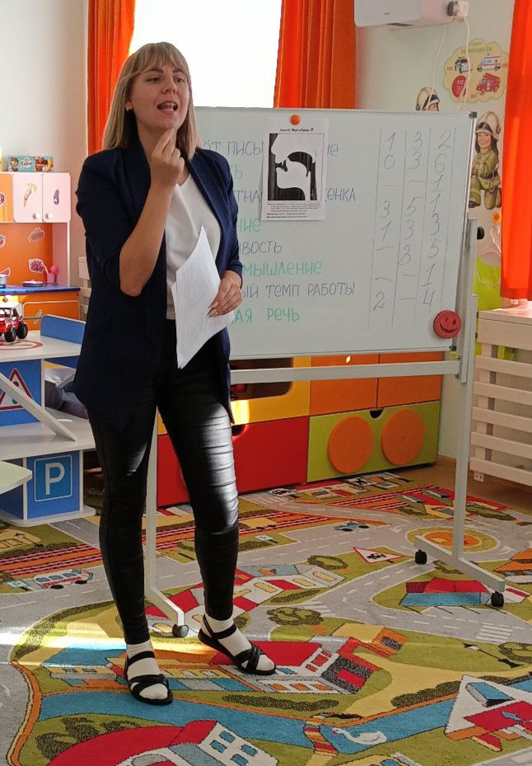

Практическая часть
Комплекс артикуляционной гимнастики
Упражнения для губ:
«Заборчик»
Цель: выработать подвижность губ, формирование улыбки.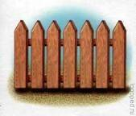
Описание: улыбнуться, показать сомкнутые зубы. Удерживать под счет до 5.
Обратите внимание!
Положение верхних и нижних зубных рядов: при правильном прикусе верхние зубы слегка перекрывают нижние.
«Трубочка»
Цель: выработать подвижность губ.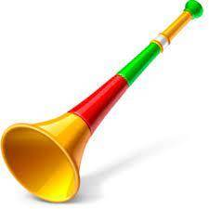
Описание: зубы сомкнуты, губы вытянуть вперед – "трубочкой". Зубы не размыкать. Удерживать под счет до 5.
Чередование «Заборчик» - «Трубочка».
Цель: формирование переключаемости движений губ.
Описание: выполняем поочередно упражнения «Заборчик» - «Трубочка» 5-10 раз.
«Кучер»
Цель: отрабатывать вибрацию губ и языка, подготавливать артикуляционные органы к произношению «р». Развивать силу выдоха.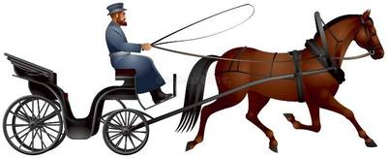
Описание: сомкнуть губы и достаточно сильно подуть через них. Губы вибрируют и слышен характерный звук: «тпру-у-у».
Вариант: положить между губ широкий край языка и подуть. Край языка будет вибрировать вместе с губами («едем на мотоцикле»).
Обратите внимание!
Если ребёнок затрудняется выполнить это упражнение, то попросите его крепче сомкнуть губы и подуть сильнее.
Упражнения для языка:
«Чистим верхние зубы»
Цель: вырабатывать подъем языка вверх и умение владеть языком.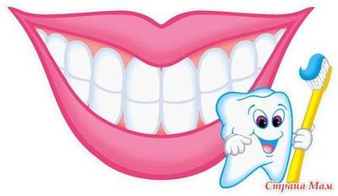
Описание: приоткрыть рот и кончиком языка «почистить» верхние зубы с внутренней стороны, делая движения языком из стороны в сторону.
Обратите внимание!
1. Губы в улыбке, верхние и нижние зубы видны.
2. Следить, чтобы кончик языка не высовывался, не загибался внутрь, а находился у корней верхних зубов.
3. Нижняя челюсть неподвижна; работает только язык.
«Маляр»
Цель: укреплять мышцы языка, выработать верхний подъем и развивать его подвижность.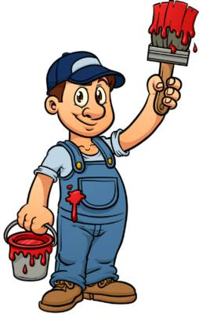
Описание: улыбнуться, открыть рот и «покрасить» кончиком языка твёрдое нёбо («потолок»), делая движения языком вперёд-назад.
Обратите внимание!
1. Губы и нижняя челюсть неподвижны, работает только язык («кисточка»).
2. Следите, чтобы кончик языка доходил до внутренней поверхности верхних зубов, но не высовывался изо рта.
«Барабанщик»
Цель: отрабатывать подвижность языка и подготавливать его к вибрации, необходимой для звука «р». Укреплять мышцы языка (особенно кончика языка).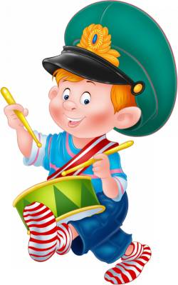
Описание: улыбнуться, открыть рот и постучать кончиком языка за верхними зубами, звонко, отчётливо и многократно повторяя: «д-д-д». Темп убыстряется постепенно.
Варианты: 1. Стучим кончиком языка за верхними зубами, произнося: «дын-дын-дын» («звоночек»).
2. Стучим и произносим: «т-д-т-д» («скачет лошадка»).
3. Многократно произносим: «а-д-д-д», «а-д-д-д», «а-д-д-д» («песенка»).
Обратите внимание!
1. Рот открыт, губы растянуты в улыбке, нижняя челюсть неподвижна, работает только язык.
2. Звук «д» носит характер чёткого удара, не «хлюпает».
3. Звук «д» нужно произносить так, чтобы ощущалась выдыхаемая воздушная струя (дуем на кончик языка).
«Лошадка»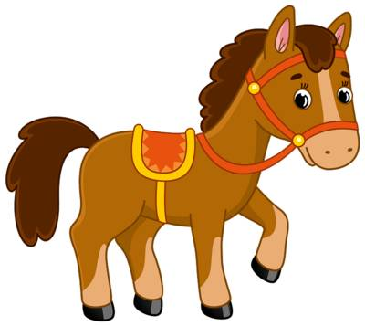
Цель: отрабатывать подъём языка, подготавливать его к выработке вибрации, растягивать подъязычную связку (уздечку). Укреплять мышцы языка.
Описание: улыбнуться, открыть рот и пощёлкать кончиком языка («лошадка цокает копытами»).
Обратите внимание!
1. Упражнение сначала выполняется в медленном темпе, а затем темп убыстряется («лошадка поскакала быстрее»).
2. Нижняя челюсть не двигается, работает только язык.
«Грибок»
Цель: отрабатывать умение удерживать язык наверху в положении, необходимом для звука «р». Укреплять мышцы языка, растягивать подъязычную связку (уздечку).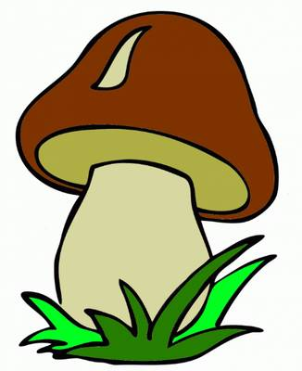
Описание: улыбнуться, широко открыть рот, присосать язык к нёбу, чтобы подъязычная связка была натянута («ножка гриба»). Удерживать в таком положении 5-10 секунд.
Обратите внимание!
1. Если ребёнок затрудняется выполнить это упражнение, то необходимо вернуться к упражнению «Лошадка». Ребёнок щёлкает языком, постепенно замедляя темп («лошадка идёт медленно») и присасывает язык к нёбу.
«Гармошка»
Цель: укреплять мышцы языка, растягивать подъязычную связку (уздечку).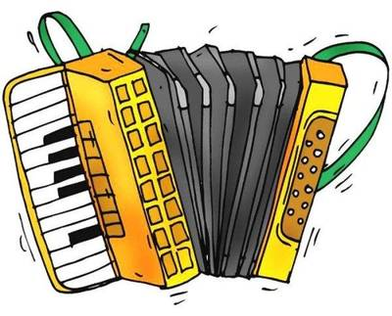
Описание: улыбнуться, приоткрыть рот, присосать язык к нёбу, открывать и закрывать рот (как растягиваются меха гармошки). При этом растягивается подъязычная связка. Постепенно надо раскрывать рот всё шире и дольше удерживать язык в верхнем положении.
Обратите внимание!
1. Если ребёнок не может присосать язык к нёбу, то нужно вернуться к упражнению «Лошадка», выполнять его в медленном темпе, дольше задерживая язык наверху.

Как сделать гимнастику еще веселее?
• Сюжетные игры: Придумайте сказку, где язычок – главный герой, который путешествует, встречает приключения и выполняет разные задания.
• Стихи и потешки: Сопровождайте упражнения короткими рифмовками.
• Игрушки-помощники: Пусть любимый мишка или кукла тоже делают гимнастику вместе с ребенком.
• Рисунки: После каждого упражнения можно ставить "галочку" или клеить маленькую наклейку на листке с изображением язычка/губ.
• Соревнования: "Кто быстрее покажет иголочку?", "Кто дольше удержит блинчик?" (но не переусердствуйте с духом соперничества).
Важные напоминания для родителей
Терпение! Результаты приходят не сразу. Будьте последовательны.
• Не сравнивайте! Каждый ребенок индивидуален. Сосредоточьтесь на его прогрессе.
• Качество важнее количества. Лучше меньше повторений, но выполненных правильно и четко.
• Будьте образцом. Покажите, что это весело и интересно.
• Если ребенок не справляется с каким-то упражнением, упростите его или разбейте на более мелкие шаги. Например, для "Грибка" можно сначала просто попробовать присосать язык, не удерживая долго.

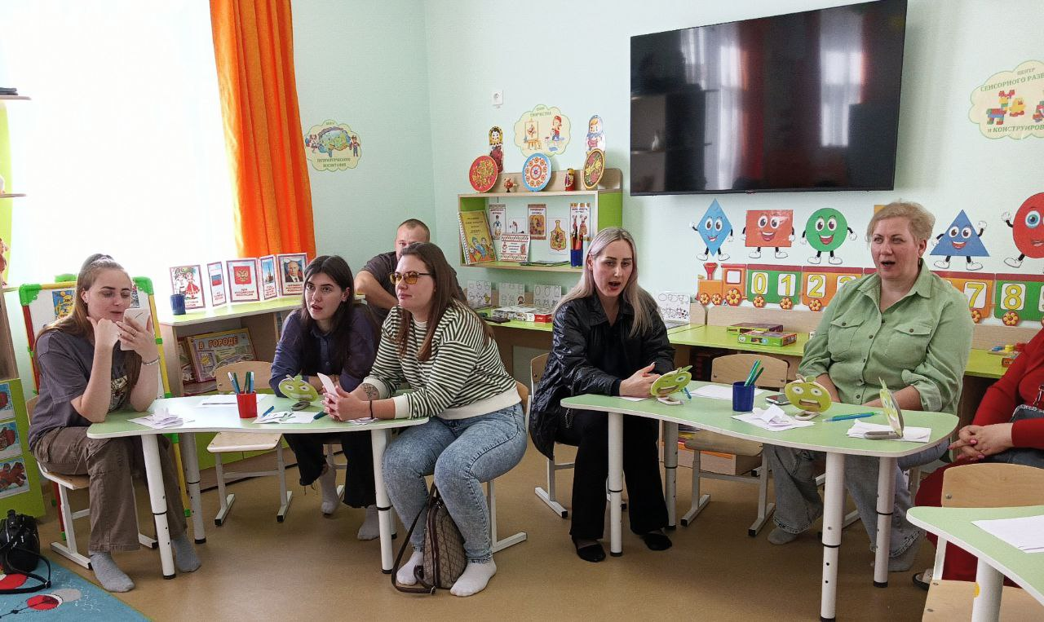

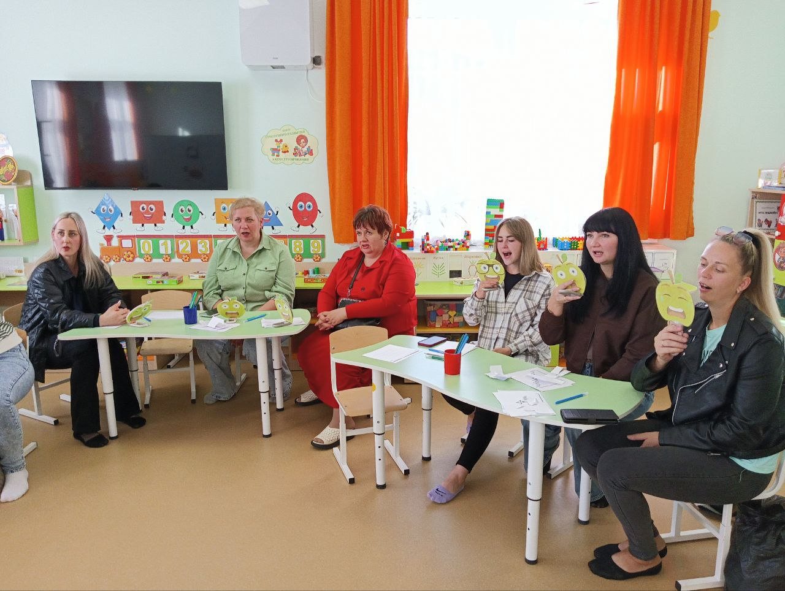
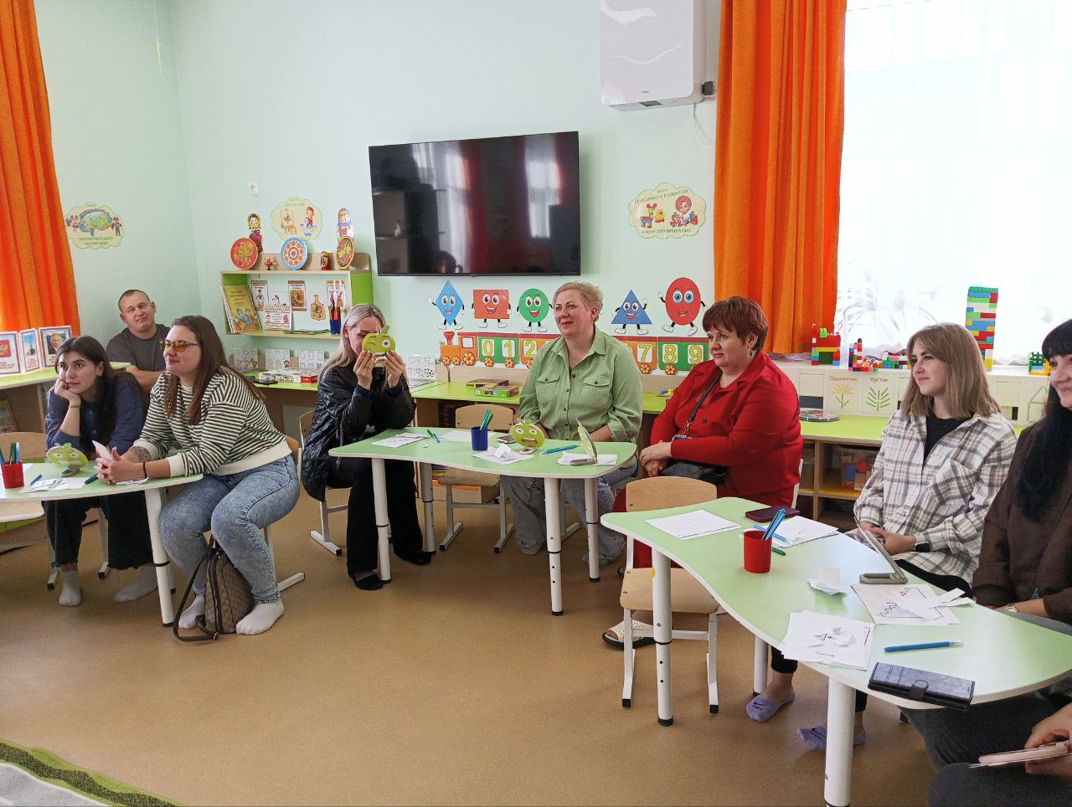

Золотые правила успешной артикуляционной гимнастики

Прежде чем приступить к упражнениям, запомните несколько важных моментов:

1. Регулярность – ключ к успеху! Лучше заниматься 5-7 минут каждый день, чем один раз в неделю 30 минут.
2. Игровая форма. Превратите каждое упражнение в увлекательную игру, сказку или приключение. Никаких принуждений!
3. Зеркало – ваш лучший друг. Ребенок должен видеть, как движется его язык, губы, чтобы контролировать и сравнивать свои движения с вашими. Вы тоже должны видеть себя.
4. Показ и объяснение. Сначала вы показываете упражнение сами, четко и медленно, объясняя, что нужно делать.
5. Позитивный настрой и похвала. Радуйтесь каждому, даже самому маленькому успеху. "Молодец!", "Отлично получилось!", "Ты стараешься!" – эти слова творят чудеса.
6. Не заставлять. Если ребенок устал или не хочет, отложите занятие. Лучше вернуться к нему позже.
7. Гигиена. Перед занятием убедитесь, что руки и рот чистые.

Заключение:

Дорогие родители, вы – самые важные помощники для своих детей! Артикуляционная гимнастика – это несложный, но очень эффективный способ заложить фундамент для красивой и правильной речи. Пусть эти занятия станут для вас и ваших детей еще одной приятной и полезной традицией!

Спасибо за внимание! Успехов вам и вашим детям в освоении новых речевых вершин!

